Учреждение образования “БЕЛОРУССКИЙ ГОСУДАРСТВЕННЫЙ ТЕХНОЛОГИЧЕСКИЙ УНИВЕРСИТЕТ”

Кафедра Информационных систем и технологий

Отчет по лабораторной работе №1

Курс: “**Встроенные системы**”

Тема: “ **Создание опытных образцов и приложений**

**для Windows 10 IoT Базовая**”

Выполнили:

Карпович П. С., Левин М. А.

4 курс 1 группа

Минск

2016

1. Интернет вещей (IoT)

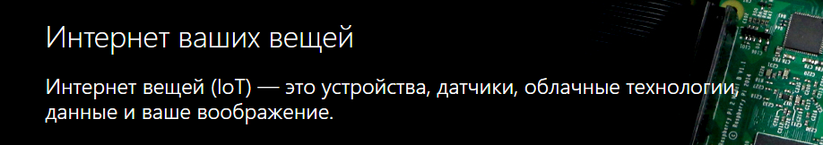

Что такое Arduino?

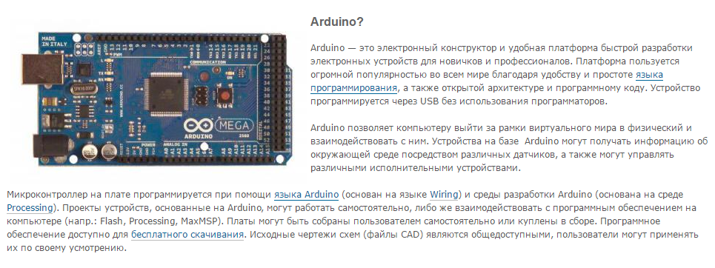

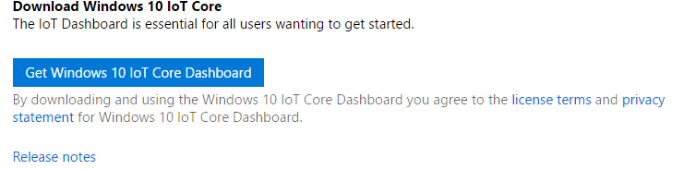

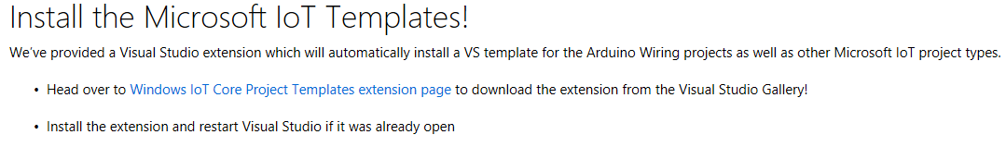 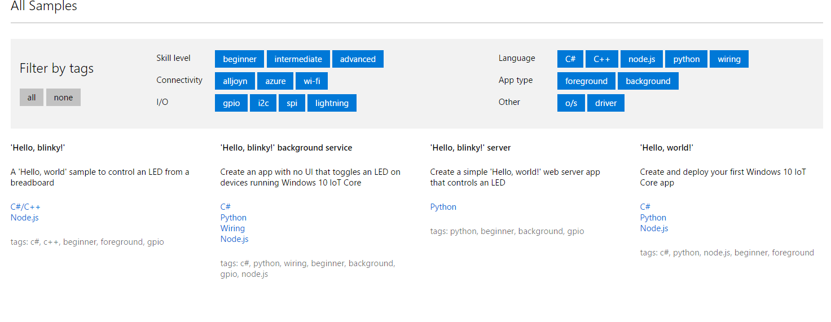 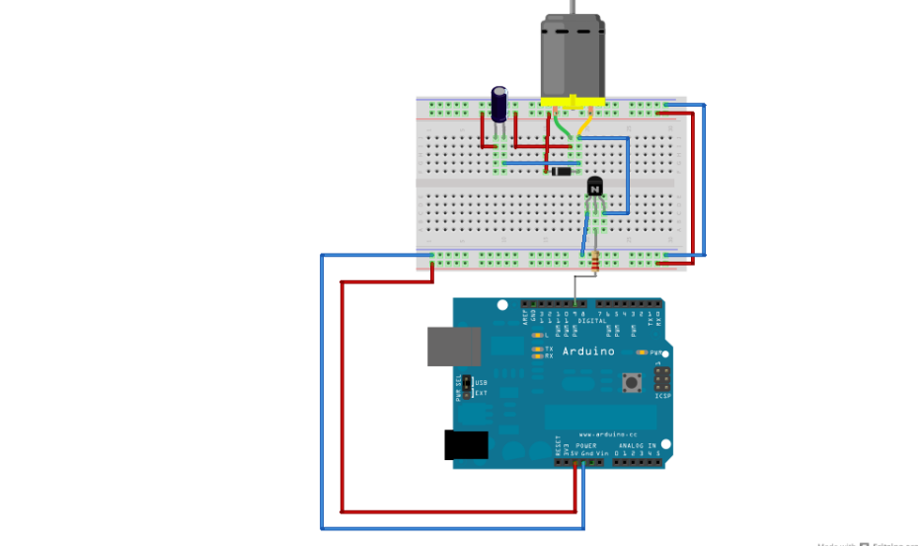



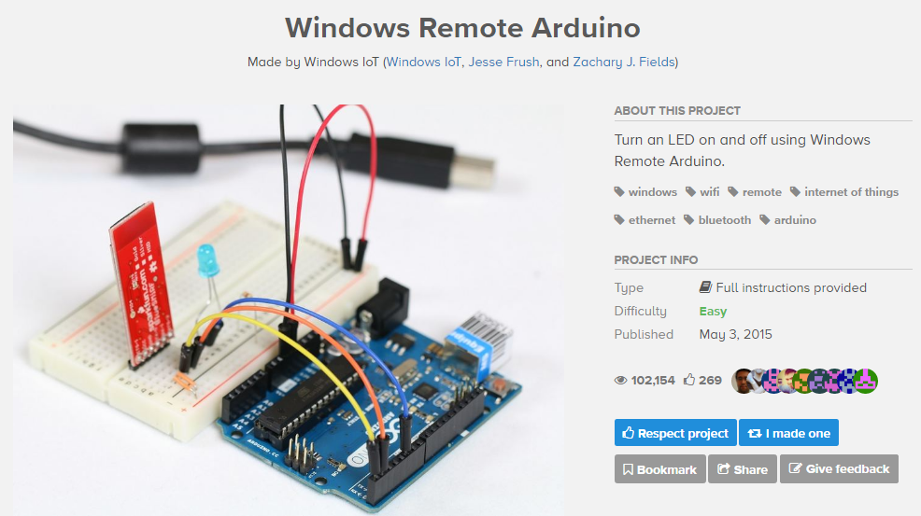

Пример кода на языке Arduino можно посмотреть на скриншоте ниже:

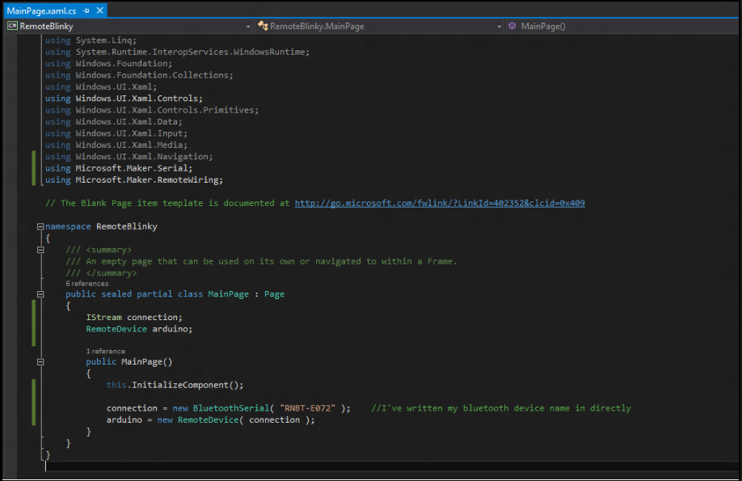

Первым делом, для начала работы с Ардуино необходимо скачать программное обеспечение с сайта <http://arduino.cc>, затем подключить свой девайс к компьютеру через USB-порт и запустить приложение Arduino. Для корректной работы необходимо проверить работоспособность платы и COM-порта ( Tools > Board и Tools > Port ).

Для установления окончательного соединения требуется нажать на кнопку “Upload” в меню File > Examples > Firmata > StandartFirmata.

Для начала работы с системой программирования нужно установить последнюю версию библиотеки “Firmata”.

USBSerial имеет множество опций , доступных для каждого устройства. В конструкторе вы можете предоставить VID и PID вашего устройства, только VID, или объект (полученный из упомянутой выше функции). Точно так же, позволяет предоставить идентификатор устройства (как строка), имя устройства (также строку), или объект.

Вы можете получить комбинацию VID и PID вашего USB устройства, выполнив следующие действия:

1) Откройте Диспетчер устройств.

2) Разверните меню портов(COM и LPT).

3) Зайдите в свойства устройства Arduino.

4) Найдите во вкладке Подробности Hardware ID.

5) Вы можете увидеть несколько записей Value полей и все они будут иметь соответствующий PID и VID.

6) Записи будут иметь формат "USB \ VID _ **** & PID _ ****", где **** являются числовые значения ID.

Вывод:

Как мы смогли понять из проделанной работы, в настоящее время платформа IoT не поддерживает напрямую работу с устройствами Arduino. Акцент IoT сделан на устройства компании Raspberry. Для применения контроллеров Arduino требуется посредник – специальная программа компании-разработчка Arduino скачиваемый с оффициального сайты arduino.cc.

